AI大模型产品有哪些主要落地形态及Agent取舍

近五年，大模型产品落地并没有沿着“聊天机器人 → 全自治 agent”的单线演进，而是形成了一条从单轮生成/问答、检索增强、嵌入式 Copilot、工作流编排，到自主执行 Agent的连续谱。Anthropic明确区分了 workflow 与 agent：前者沿预定义代码路径运行，后者由模型动态决定流程与工具使用；并强调许多场景里，单次 LLM 调用叠加检索与上下文示例就足够。Microsoft也把 copilot 定义为通用协作入口，把 agents 定义为处理特定流程的专用工具；Google对 Deep Research 的官方建议同样指出，若只是快速答案，不应启用深度研究。
从产品演进看，高频大众产品仍以对话、搜索、Copilot 和知识工作台为主；真正强 agent 化的形态，集中出现在代码研发、销售/客服、浏览器/手机操作这类多步、跨系统、可外部验证的任务中。原因并不神秘：agent 往往能提高复杂任务完成度，但同时引入更高延迟、成本、路径不确定性、评测难度和权限治理压力。Anthropic明确提出，agent系统通常是在“以更高成本和时延换取更强任务表现”；OpenAI也建议先以单 agent 起步，并仅在必要时扩展复杂度。
因此，面向产品/决策者的核心结论是：agent不是默认产品形态，而是一种在特定任务条件下才值得启用的执行架构。若任务本质是快速回答、改写、总结、单文档分析、代码补全或轻量协作，非 agent 或弱 agent 方案通常更优；只有当业务确实需要模型跨系统读取、决策、执行，并且能够承受更高治理成本时，agent 才有清晰的产品与商业正当性。
（注：“agent”采用 Anthropic 可分享定义：模型在任务中自行决定流程与工具使用，形成“计划—行动—观察—调整”的闭环；若系统主要沿固定代码路径执行，或始终依赖用户主导推进，则归为 workflow、Copilot 或非agent）

产品形态分类与代表性案例
按“自主性”和“与业务系统耦合深度”两条主轴，当前主流落地形态可分为五类：通用对话助手、办公协作 Copilot、代码协同开发、知识研究工作台、自主执行业务 Agent。它们并非代际替代关系，而是围绕不同任务复杂度长期共存。Anthropic强调，workflow更适合定义清晰的任务，而 agent 更适合需要灵活决策的复杂任务；Microsoft则把 copilot视为界面入口、agent 视为专用处理工具。
产品形态 | 产品名 | 公司 | 国家 | 上线时间 | 主要功能 | 是否采用agent架构 | 关键技术/模型 | 用户场景/行业
通用对话助手 | ChatGPT | OpenAI | 美国 | 2022-11 | 通用问答、写作、总结、多模态交互 | 部分 | GPT 系列、多模态、检索/工具能力 | 通用办公、教育、客服
通用对话助手 | 豆包 | 字节跳动 | 中国大陆 | 2023-08 | 对话问答、写作、翻译、编程、多模态创作 | 否 | 豆包/Seed 模型族、多模态能力 | 大众消费、学习、内容创作
办公协作 Copilot | Microsoft 365 Copilot | Microsoft | 美国 | 2023-03 发布；2023-11 GA | Word/Excel/PPT/Outlook/Teams 助理 | 部分 | LLM + Microsoft Graph + M365 应用 | 企业办公、知识协作
办公协作 Copilot | WPS AI | 金山办公 | 中国大陆 | 2023-04 首发；2023-11 公测 | 写作、PPT、表格、PDF 阅读与分析 | 否 | 大语言模型 + WPS 文档场景能力 | 办公、政企、教育
代码协同开发 | GitHub Copilot | GitHub | 美国 | 2021-06 预览；2022-06 GA | 代码补全、代码问答、代码生成与代理管理 | 部分 | 多模型支持、上下文感知、agent/skills | 软件研发、DevOps
代码协同开发 | 通义灵码 | 阿里云 | 中国大陆 | 2023-11 | 代码生成、问答、多文件修改、编程智能体 | 部分 | 通义/Qwen 系列、工程检索、MCP | 软件研发、企业开发
知识研究工作台 | NotebookLM | Google | 美国 | 2023-07 | 基于用户资料的总结、问答、研究辅助 | 否 | 源文档 grounding、Gemini | 教育、知识工作、研究
知识研究工作台 | Kimi | 月之暗面 | 中国大陆 | 2023-10 | 长文本分析、深度研究、文档/表格/演示处理 | 部分 | Kimi/K2 系列、长上下文、Tool Calling | 研究、办公、内容生产
自主执行业务 Agent | Salesforce Agentforce | Salesforce | 美国 | 2024-09 发布；2024-10 GA | 自主处理客服、销售、营销与业务流程 | 是 | Atlas Reasoning Engine、CRM/Data Cloud | CRM、客服、销售、营销
自主执行业务 Agent | AutoGLM | 智谱 AI | 中国大陆 | 2024-11 | 深度搜索、报告/PPT生成、网页与手机自动操作 | 是 | GLM/视觉 Agent、GUI 感知、云端设备 | 检索研究、浏览器/移动端执行
注：“部分”表示核心价值仍来自对话、RAG 或 Copilot，但已在部分功能中引入自动规划、工具调用或子智能体能力；该判断依据 Anthropic 对 workflow 与 agent 的架构区分。
一个值得决策层注意的信号是：最先发生 agent 化的，不是大众聊天，而是代码、CRM/客服和浏览器/设备操作。这类场景有天然“验收器”——编译/测试是否通过、工单是否关闭、页面操作是否成功，因此更适合自治执行；而 WPS AI、NotebookLM 这类高频办公与知识工具，仍主要停留在低自治设计。换言之，市场不是按“模型越强→产品越自治”线性演进，而是按“任务能否外部验证、单次任务价值是否足够高”来分化。

Agent与非Agent方案对比
非agent 并不等于“弱 AI”。ReAct 证明，把推理与行动交替起来，可以在知识问答和交互决策任务中减少幻觉、改进完成度；Toolformer 进一步说明，模型可以学会何时调用 API、调用什么工具、如何整合返回结果。但 Anthropic 与 OpenAI 的最新工程经验同时强调：工具有价值，不等于所有产品都该把工具暴露为自主循环的 agent；很多应用，单轮模型调用叠加检索、模板和上下文，就能达到更好的时延—质量平衡。
下表是对两类方案的综合判断：
维度 | Agent方案 | 非Agent方案
核心价值 | 自主规划、跨系统执行、闭环交付 | 低时延、强可控、低学习成本
更适合的任务 | 开放式、多步骤、路径不固定、需要调用工具 | 问答、摘要、改写、单轮检索、单文件分析、代码补全
成本与时延 | 多轮推理与工具调用，通常更高 | 单轮或少轮调用，边际成本更低
产品体验 | 减少用户手工操作，但结果路径更不可预测 | 用户心智清晰，便于即时修正
评测重点 | 完成率、工具成功率、人工接管率 | 正确率、幻觉率、采纳率、响应时延
主要风险 | 错误累积、越权执行、调试困难 | 能力上限较低，需要用户手动推进

为什么并非所有产品都应做成Agent
技术上，agent 的最大代价不是“能不能做”，而是“做出来后是否稳定可控”。Anthropic明确指出，agentic systems 往往是在以更高延迟和成本换取更好的复杂任务表现；而多 agent 或长链路 agent 的评测又更难，因为同一个输入可能走出多条不同但都“看似合理”的路径。ReAct、Toolformer说明工具使用确实能增强能力，但它们并没有证明“所有高频任务都必须自治化”。
产品上，很多需求本质上不是“执行”，而是“即时辅助”。Google对 Gemini Deep Research 的官方建议非常直白：如果用户只是想快速了解某个概念，不需要启用 Deep Research；Microsoft也明确区分 copilot 与 agents，前者是通用助手入口，后者是处理具体流程的专用工具。对搜索、写作、表格、阅读、摘要、改写这类任务，用户真正买单的是更快、更稳、更可预期，而不是“系统替我瞎忙一圈”。
商业上，不少任务的 ROI 支撑不起 agent 的执行成本。Agentforce 的官方起价就是每次对话 2 美元；这意味着若单次任务价值不高、自动化成功率不够高，或者用户本来几秒钟自己就能完成，那么 agent 反而会吞噬毛利。由此可以推导出一个更实用的商业判断：agent 应优先投入在“单次完成价值 > 单次执行成本”的流程，如销售线索筛选、复杂客服闭环、代码改造这类高价值任务，而不是所有低客单价、高频轻任务。
伦理与合规上，agent 会天然扩大权限边界，因此治理负担显著增加。Anthropic指出，agent 因为更少人工监督，既更容易误读用户意图，也更容易成为 prompt injection 的攻击目标；OpenAI在官方指南中建议按读/写权限、可逆性、所需账户权限与财务影响对工具进行风险评级，并对高风险动作触发人工监督。Operator 会在敏感步骤请求确认；AutoGLM 的开源框架也内置敏感操作确认与人工接管。对中国市场而言，面向公众提供生成式 AI 服务受《生成式人工智能服务管理暂行办法》约束，《互联网信息服务深度合成管理规定》要求落实安全主体责任，已上线应用还需公示所使用的已备案模型信息；在欧盟，AI Act 则采用基于风险的合规框架。产品越“能动手”，审计、权限、责任边界与留痕要求就越重。

实施建议与决策框架
对企业而言，最稳妥的路线不是“直接做多 agent”，而是沿着单次 LLM 调用 → RAG/知识问答 → workflow 编排 → 带审批的单 agent → 多 agent逐层升级。Anthropic主张先找最简单可行解；OpenAI则建议先从单 agent 起步，仅在真实数据证明复杂度必要时再扩展，并对高风险动作设置人工介入。
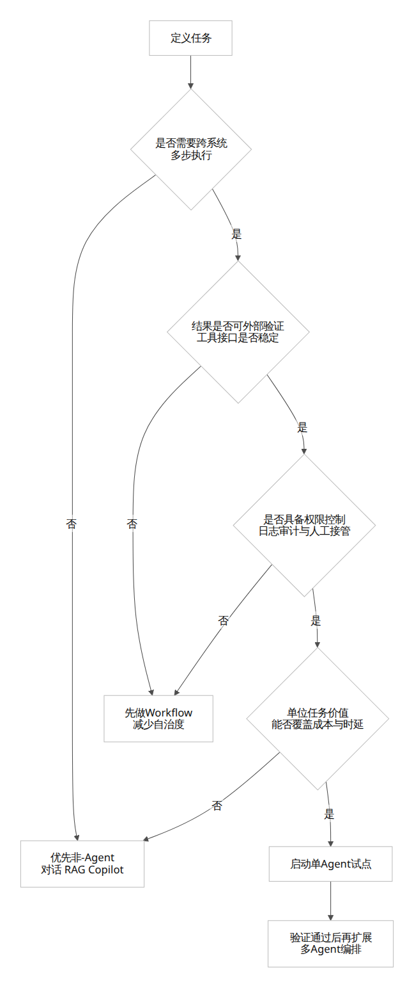
这个流程的关键，不是判断“agent酷不酷”，而是判断它是否同时满足五个条件：多步开放性、跨系统执行、可验证结果、可治理权限、正向 ROI。缺少其中任意两个，通常都应退回 workflow 或非agent 方案。Google 对 Deep Research 的适用边界、Microsoft 对 copilot/agent 的分工、Anthropic 对 workflow/agent 的区分，实际上都在指向同一个原则：先用低自治方案吃掉大多数任务，再把高自治能力投到少数真正需要执行权的任务上。
落地评估时，建议至少追踪四组指标：业务结果（完成率、节省时长）、质量（正确率、用户采纳率）、运行（单位任务成本、P95 时延、工具成功率）和治理（人工接管率、敏感动作确认率、越权调用率）。如果运行或治理指标持续恶化，就应主动降级为 workflow 或 copilot，而不是继续堆模型和代理层。

结论与可行的落地建议
综合近五年产品形态与官方方法论可以下结论：agent 不是所有 AI 产品的终局，更多时候它只是高价值复杂任务的一种可选架构。大规模普及的仍是聊天、搜索、办公和代码 Copilot；而真正的 agent，更像是一种“数字执行层”，适合被部署在少数可以定义目标、调用工具、审计权限并衡量结果的场景里。
对产品负责人而言，最可行的落地建议是：面向 C 端搜索、写作、单轮办公和轻量分析，优先做 RAG 与 Copilot；面向研发、客服、销售、浏览器/设备执行等有明确外部验收器的流程，优先做带审批的单 Agent；只有在工具链稳定、日志完备、ROI 跑通后，再升级到多 Agent 编排。 对面向中国公众的产品，还应把模型备案公示、深度合成安全责任、最小权限、人工复核和操作留痕写进默认配置，而不是把治理留到上线之后再补。
最终，决策者更应该问的不是“我们能不能做 agent”，而是“这项任务是否真的需要把执行权交给模型”。只有当答案明确为“需要”，agent 才值得成为产品形态；否则，更简单的方案通常更快、更稳、也更赚钱。

